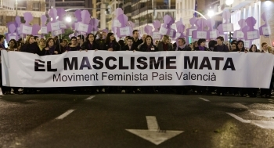

25 NOVEMBRE 2011

MANIFESTACIÓ DIA INTERNACIONAL CONTRA LA VIOLÈNCIA DE GÈNERE

A les 19’30 al Parterre València

Moviment Feminista València

